FlipQuiz Project  
CDC v1.19

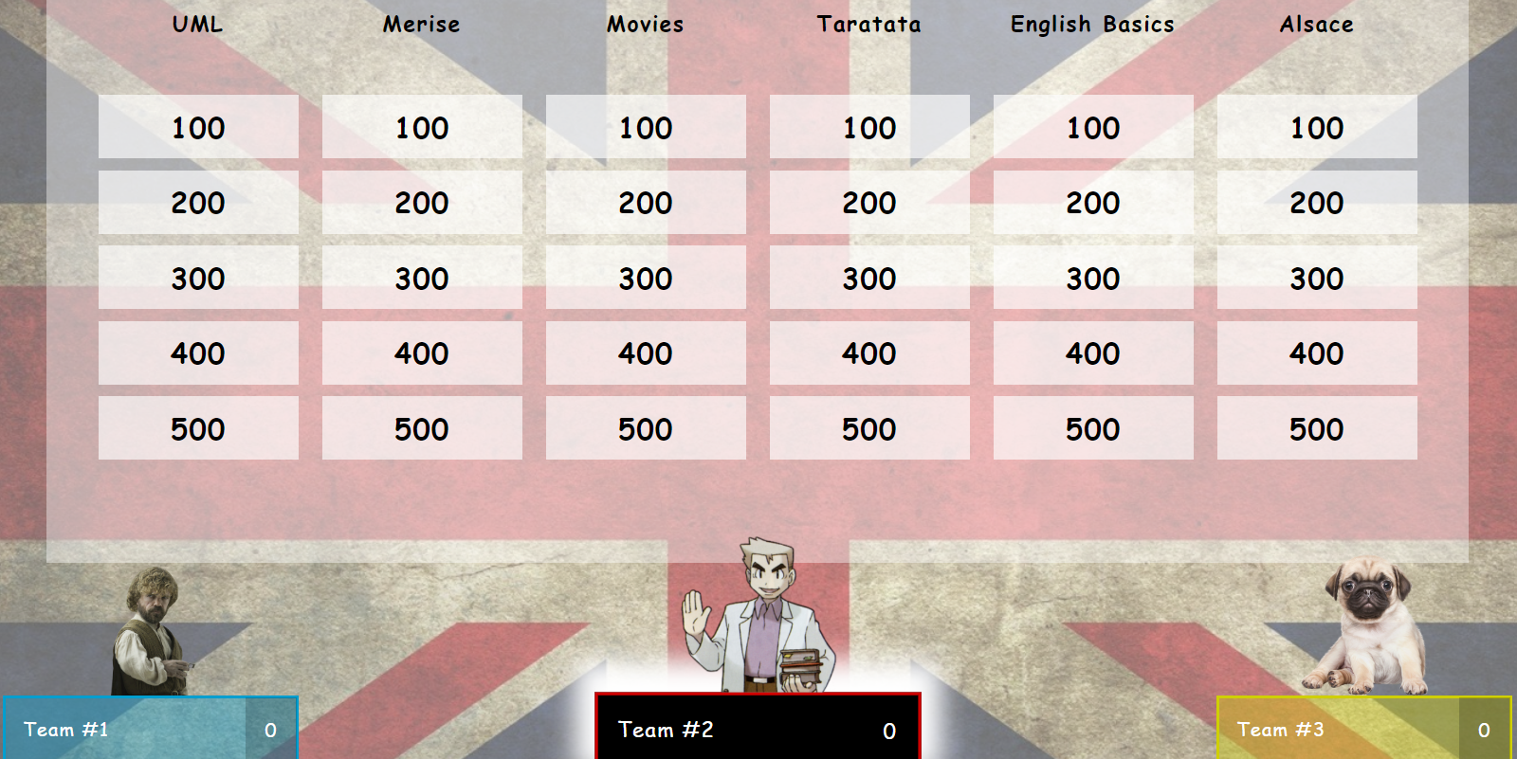

Contenu du document

Description d'un FlipQuiz 2

Architecture logicielle 3

Déclinaisons 3

Base 3

Évolué 3

Règles de gestion 3

Base 3

Évolué 3

MCD (Base) 4

Requêtes SQL: 4

Quizz 4

Catégories 4

Questions 4

Vues HTML 5

# Description d'un FlipQuiz

Un "Flip Quizz" met en concurrence plusieurs équipes qui s’affrontent dans un jeu de questions/réponses au tour par tour.

L’interface du jeu présente 1 à 6 thèmes différents et chaque thème affiché propose 5 questions de niveaux différents (du plus facile au plus compliqué).

Au début d’une partie de jeu, une équipe est sélectionnée au hasard pour commencer le 1er tour . A chaque tour, l’équipe courante sélectionne un thème et un niveau. Une question correspondante est alors affichée et un compte à rebours se déclenche. L’équipe peut se concerter et doit proposer une réponse dans un délai maximum de 3 minutes. Si la réponse donnée est correcte, les points correspondant sont attribués à l’équipe. Dans le cas contraire, aucun point n’est attribué. Une équipe ne peut proposer qu’une seule réponse par question.

Le jeu est dirigé par un Maître de jeu qui est responsable de l’interaction avec le logiciel.   
Le maître de jeu a la possibilité d’accéder à une interface de gestion qui permet :

* De créer, modifier supprimer des équipes, des quizz, des thèmes et des questions.
* D’accéder à l’historique des parties jouées.
* D’exporter l’historique ou les statistiques d’une partie au format Excel.
* De sauvegarder une partie en cours dans le but de la reprendre lors d’une séance ultérieure.

# Architecture logicielle

* Serveur Web Apache 2.4 sous GNU/Linux Debian Buster
* Frontend HTML5 / CSS3 / JavaScript
* Backend PHP 7 / MySQL 5
* Architecture Back-office
  + Modèle Vue Contrôleur (MVC)
  + Routage avec PHP (réécriture URL via htaccess + récupération des paramètres)
  + Respect des conventions PSR-1, PSR-4 et PSR-12 (<https://www.php-fig.org/psr/>)
  + Accès limité aux utilisateurs enregistrés
* Architecture Front-office
  + Modèle Vue VueModèle (MVVM)
  + Accès aux données via une api REST/JSON développée en PHP
  + Interface alimentée via AJAX et le Framework Vue.js
  + Accès sans connexion utilisateur préalable

# Déclinaisons

L'application sera utilisée en mode "projection" dans une salle de formation. Elle n'a pas vocation à mettre en concurrence 2 équipes par écrans interposés. Les participants n'interagissent pas directement avec le logiciel.   
Durant une partie de quiz, c'est le maître de jeu qui valide ou invalide une réponse à une question.

L'application sera utilisable au travers d'un navigateur web et sera proposée en 2 déclinaisons :

### Base

* Administration des quiz, catégories et questions.
* Lancement d'une partie de quiz paramétrée (choix du quiz, nom des équipes)
* Interface du jeu

### Évolué

* Toutes les fonctionnalités de la version de base
* Gestion d'un historique
  + Persistance des équipes avec cumul des points
  + Historique des parties (chaque tour de jeu est enregistré)
* Statistiques et Exportation
  + Statistiques des équipes, parties…
  + Export des statistiques au format Excel

# Règles de gestion

### Base

Un Quiz est caractérisé par un thème et une description. Chaque Quiz est relié à 6 catégories au maximum. Une catégorie ne peut être reliée qu’à un seul quiz.

Une question est caractérisée par un contenu (la question), la réponse et un niveau (de 1 à 5).   
Plus le niveau de la question est élevé, plus la question est difficile et rapporte de points.

Évolué  
Une équipe est caractérisée par un nom et le nombre de points accumulés lors des différentes parties.  
Une partie de quiz connaît les identifiants les 2 équipes et est composé de plusieurs tours de jeu. Chaque tour de jeu relie une équipe, un quiz et une question liée au thème sélectionné par l’équipe. On doit connaître, pour chaque tour, le nombre de points gagnés par l’équipe (0 si mauvaise réponse ou absence de réponse).

# MCD (Base)

Toutes les entités possèdent un identifiant numérique auto incrémenté.  
Quelques subtilités sont à prendre en compte comme la possibilité pour l'administrateur de définir pour chaque quiz: image de fond, couleur pour le texte des questions et couleur de fond des vignettes de l'interface.

|  |  |
| --- | --- |
| Base V1 | Base V2 |
|  |  |

# Requêtes SQL à préparer:

## Quiz

1. Ajouter un Quiz
2. Éditer un quiz
3. Supprimer un quiz (et toutes les catégories et questions associées)
4. Sélectionner tous les Quiz
5. Sélectionner un Quiz à partir de son identifiant
6. Un quiz a-t’ il au moins une catégorie associée ?

## Catégories

1. Ajouter une catégorie à un Quizz
2. Éditer une catégorie
3. Supprimer une catégorie (et toutes les questions associées)
4. Sélectionner toutes les catégories
5. Sélectionner une catégorie par son identifiant en intégrant le nom du quiz
6. Sélectionner toutes les catégories d’un Quiz à partir de l’identifiant du Quiz
7. Une catégorie a-t’ elle exactement 5 questions associées (une par niveau) ?

## Questions

1. Ajouter une question à une catégorie
2. Éditer une question
3. Supprimer une question
4. Sélectionner toutes les questions
5. Sélectionner toutes les questions d’une catégorie à partir de l’identifiant de la catégorie
6. Sélectionner toutes les questions d’un Quiz à partir de l’identifiant d’un Quiz

# Vues HTML

* Identification pour le back-office
* Accueil back-office
* Modification du profil de l’utilisateur connecté
* Édition Équipes
* Édition Thèmes
* Édition Questions
* Édition Quiz
* Vue Quiz (interface du jeu)
* Page de Résultat à la fin d’une partie

La position des éléments et les couleurs sont à définir en collectif.

Voir un exemple de flipquiz en ligne à cette adresse: <https://www.playfactile.com/flipquiz>

Captures d’écran du concept d’interface frontend :

